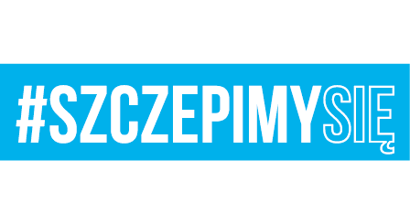

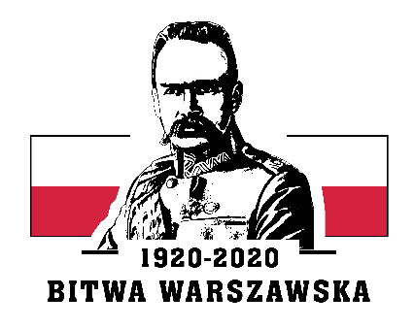
Warszawa, dnia 19.05.2021 r.
 |  |  | KOMUNIKAT PUBLICZNY
Dotyczy: | Postępowania o udzielenie zamówienia publicznego na wykonywanie usług zabezpieczenia medycznego przez ratowników wraz z pojazdem sanitarnym (nr ref. ZP-24/2021) – część nr 1 oraz 2.
Zamawiający unieważnia czynności oceny ofert i wyboru oferty najkorzystniejszej z dnia 12.05.2021 r. r. oraz dokona powtórzenia czynności oceny ofert.
Po zakończeniu czynności ponownej oceny i dokonaniu wyboru najkorzystniejszej oferty Zamawiający niezwłocznie przekaże zawiadomienie o wyniku oceny wszystkim Wykonawcom biorącym udział w przedmiotowym postępowaniu, w sposób przewidziany w ustawie z dnia 11 września 2019 r. – Prawo zamówień publicznych (Dz. U. z 2019 r. poz. 2019 ze zm.) dla tej czynności.

